Муниципальное бюджетное дошкольное образовательное учреждение Детский сад №8 «Колосок» общеразвивающего вида с приоритетным осуществлением физического направления развития воспитанников

Итоговое мероприятие «Викторина для детей старшей группы на тему «Что мы знаем о Великой Отечественной войне?»

Воспитатели Симонова Т.А.
Заманова Р. Д.

Метлино, 2023
Цель: Формирование представлений о празднике «День Победы» и
историческом наследии нашей страны.
Задачи:
Образовательные:
Расширять представления детей о Великой Отечественной войне, государственном празднике «День Победы»;
Формировать интерес детей к истории Великой Отечественной войны и её героям.
Развивающие:
Обогащать духовный мир детей через обращение к героическому прошлому нашей страны и ее защитникам.
Развивать социально-коммуникативные навыки путем коллективного решения общих задач, способствовать сплочению детей в коллективе.
Воспитательные:
Воспитывать уважение друг к другу, чувство ответственности, внимательное отношение к окружающим;
Воспитывать чувства патриотизма, чувства благодарности к ветеранам и людям старшего поколения.

Предварительная работа: Тематические беседы: «Что я знаю о войне», «Дети войны». Беседа о том, как животные помогали на войне. Просмотр презентации «Блокадный Ленинград».

Чтение и разучивание с детьми стихотворений о войне, о Победе.

Чтение художественной литературы: Л.Кассиль «Памятник советскому солдату», С. Алексеев «Первая колонна», «Таня Савичева» «Шуба», А.Митяев «Мешок овсянки».

Материал и оборудование: колонка, фишки, звёзды из цветной бумаги на ленточках, дощечки для игры-эстафеты.

Ход викторины
Звучит песня «День Победы» муз. Д.Тухманова, слова В.Харитонова. (Дети заходят в зал и садятся.)
Ведущий: День Победы … «Это радость со слезами н глазах», - сказал поэт.
И, действительно, в этот день радость и скорбь - рядом. Нет в России семьи, которую война обошла стороной. Потому что в этот день в каждой семье вспоминают тех, кто остался на полях сражений, и тех, кто после войны налаживал мирную жизнь. А еще поздравляют воинов Великой Отечественной, которые живут сегодня. Их становится все меньше. Это они стояли до последнего - в Бресте и Сталинграде, под Курском и в блокадном Ленинграде. Стояли - и выстояли. А те, кого не взяли на фронт, ковали победу в тылу. Женщины, заменившие ушедших мужчин, строили танки и самолеты, пахали и сеяли, а еще растили детей, спасали будущее страны. Вот почему День Победы действительно всенародный праздник.
Ребята, сегодня мы с вами проведем викторину, посвященную Великой Отечественной войне и Дню Победы.
В нашей игре тоже будет целая команда победителей, которые правильно ответят на мои вопросы.
Ведущий: В нашей викторине участвуют две команды со своим названием «Летчики», «Танкисты». Отвечает тот, кто первый поднял руку. Если команда ответит правильно, то получает фишку. Дается на размышление минута. Если команда ответила не верно, ответ может дать команда-соперник! Победит та команда, которая насобирает больше фишек.
Ведущая предлагает командам представиться.
Девиз команды «Лётчики»:
Мы смелые пилоты, водим самолеты.
В небе высоко летаем, небо зорко охраняем!
Девиз команды «Танкисты»:
Мы танкисты,
Рвёмся в бой,
Танк любимый
Наш герой!
Звучит гонг. Викторина начинается.
Вопросы командам.
1. Какой праздник мы отмечаем 9 мая? (День Победы.)
2. Как называлась война? (Великая Отечественная война.)
3. Когда началась война? (Летом 22 июня 1941 г.)
4. Сколько лет она продолжалась? (Война продолжалась 4 года.)
5. Какое государство напало на нашу страну? (Фашисткая Германия.)
6. Кто помогал солдатам на войне? (Животные, дети)

В войне принимали участие разных виды войск (авиация, флот, пехота), использовалось разное вооружение (самолеты, корабли, танки). Бои велись и на суше, и на воде, и в воздухе.
7. Где воевал военный флот? (на море, на воде.)
8. Где воевала авиация? (в небе, в воздухе.)
9. Где воевала пехота? (на суше, на земле.)

Предлагаю минитренировку, чтобы собраться с силами и продолжить путешествие.
Физкультминутка: «Мы солдаты»
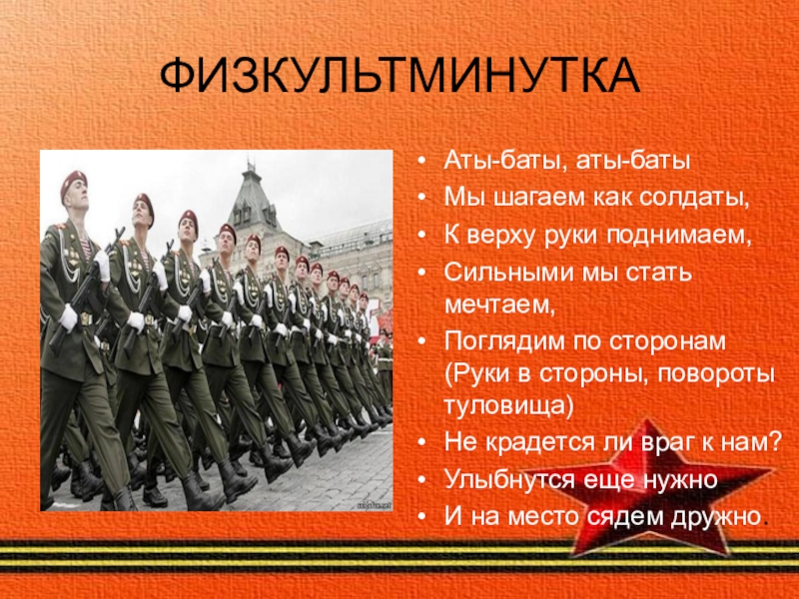
10. Какой формы были письма, приходящие с фронта? Были или они похожи на современные прямоугольные конверты? (Треугольник)
12. Как мы сейчас называем людей, прошедших войну и доживших до наших дней? (Ветераны Великой Отечественной войны.)
13. Дата окончания Великой Отечественной войны? (9 мая 1945 года.)

Ведущий: Ребята, теперь давайте немного отдохнем и послушаем стихи о войне, и о Победе.
Ведущий: Многие наши мальчики, когда вырастут, станут военными и будут служить в армии, чтобы защищать Родину.
А солдатом стать,
Нужно многое узнать.
Быть проворным и умелым.
Очень ловким, сильным, смелым!
Трудно в ученье - легко в бою, -
Так говорил Суворов,
Сейчас нам покажут отвагу свою
Бесстрашные наши сапёры.

Проводится игра-эстафета «Сапёры».
Формируются две команды «Лётчики», «Танкисты».
Необходимо перебраться по очереди, наступая только на две дощечки, на другую сторону зала. Выигрывает та команда, которая быстрее закончит передвижение.
Ведущий: Молодцы, ребята! Вы показали хорошие знания о Великой Отечественной войне.
За хорошую работу я хочу наградить вас звёздочками. (Вручаются звезды на ленточках.)
Ведущий: Мы живем в мирное время, но помним и не забываем героев, которые погибли, защищая нас. Давайте будем радоваться и беречь этот чудесный мир, в котором мы живем.
Мир - это главное слово на свете,
Мир очень нужен нашей планете.
Мир нужен взрослым,
Мир нужен детям, мир нужен всем.

А теперь предлагаю спеть песню о мире.
Дети поют песню о мире (муз. А.Филиппенко, сл. Т.Волгиной).

